Anleitung: Der Windows Explorer Teil 2
Digitale Standards für Schülerinnen und Schüler

CJD Christophorusschule Dortmund
Stand 30.08.2022
Version 1.0
Ordner einrichten
Selbstverständlich können wir mit dem Explorer auch eigene Ordner einrichten. Dabei gibt es zwei Möglichkeiten.
Entweder nutzen wir das Menüband, in dem sich die wichtigsten Funktionen befinden. Hierzu gehören „Kopieren“, „Einfügen“, „Löschen“, „Umbenennen“ und „Neuer Ordner“. Wir klicken auf „Neuer Ordner“.
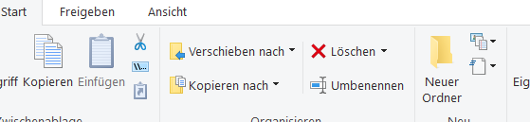
Oder wir gehen mit dem Mauszeiger in den Ordner Dokumente und klicken auf die rechte Maustaste. In dem Auswahlmenü erscheint die Option „Neu“. Wenn wir auf den Pfeil auf der linken Seite klicken, finden wir ganz oben die Option „Ordner“, die wir anklicken.
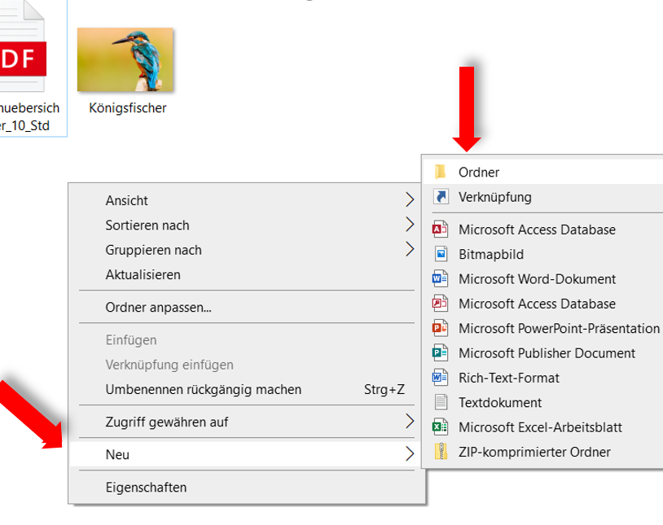

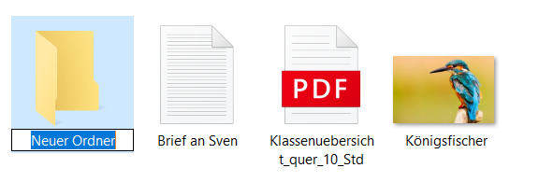
Nachdem wir dem neuen Ordner den Namen „Bilder“ gegeben haben, können wir das Bild „Königsfischer“ mit gedrückter linker Maustaste in den Ordner hineinziehen.
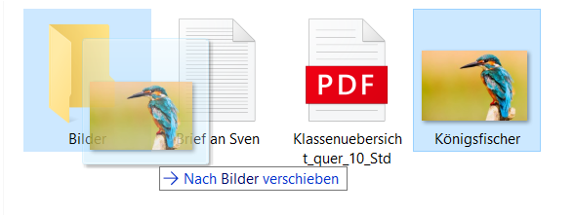

Kopieren, einfügen und löschen
Kopieren, einfügen und löschen können wir über das Menüband oder mit Hilfe der Maus. Hierzu setzen wir den Mauszeiger auf das Dokument, das wir kopieren wollen und drücken die rechte Maustaste. In der Auswahl wählen wir die Option „kopieren“.
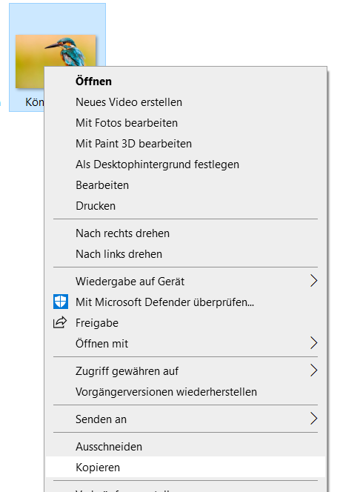
Anschließend öffnen wir den Ordner, in den wir das Dokument hineinkopieren wollen, setzen den Mauszeiger in den Ordner und drücken wieder die rechte Maustaste. Diesmal wählen wir die Option „Einfügen“.

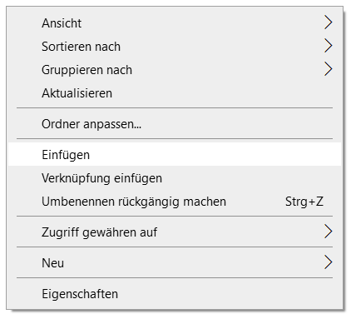

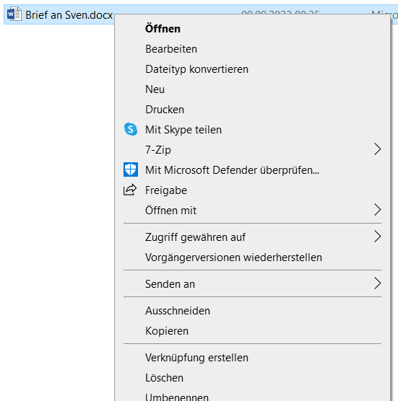

Ähnlich verfahren wir, wenn wir eine Datei löschen wollen. Wir wählen die Datei aus, drücken auf die rechte Maustaste und wählen im Menü die Option „Löschen“

Sortieren
Wenn man viele Dateien in einem Ordner hat, verliert man schnell die Übersicht.
Damit das nicht passiert, gibt es die Funktion „Sortieren“. Hier hat man die Möglichkeit seine Dateien innerhalb des Ordners nach verschiedenen Kriterien hintereinander darzustellen.
Wählt man den Sortierschlüssel „Typ“, so werden die Dateien eines bestimmten Typs hintereinander dargestellt, zum Beispiel alle Bilddateien mit der Endung “jpg“. Wählt man den Sortierschlüssel „Änderungsdatum“, so werden die Dateien in der Reihenfolge dargestellt, in der sie abgespeichert oder erzeugt worden sind.
